Консультация для родителей
«Пример родителей в обучении детей правилам дорожного движения»

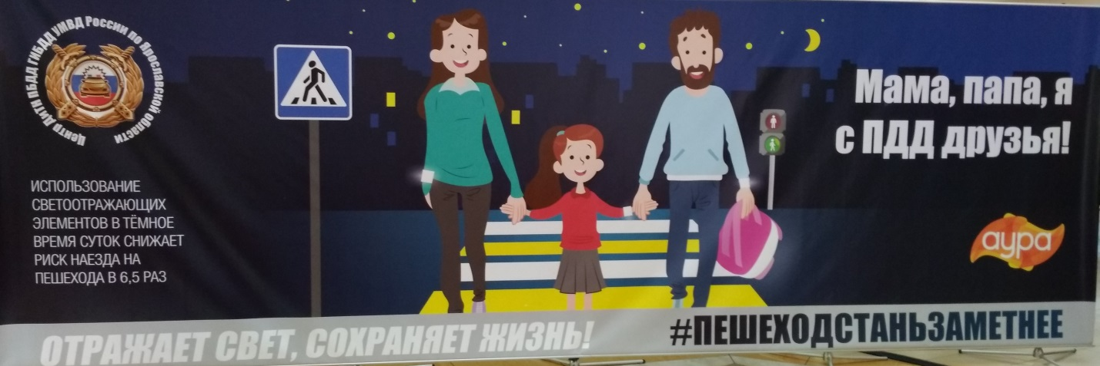

Воспитатель первой категории
Фролова Л.В.

Причиной дорожно – транспортных происшествий часто являются дети. Приводит к этому незнание элементарных основ правил дорожного движения, безучастное отношение взрослых к поведению детей на проезжей части. Не умея предвидеть опасность , переоценивая собственные возможности, дети могут выбежать на дорогу за ускакавшим мячом, выехать на проезжую часть на детском велосипеде или просто перебегать дорогу перед близко идущим транспортом. Избежать этих опасностей можно лишь путё м соответствующего воспитания и обучения ребёнка с самого раннего возраста.
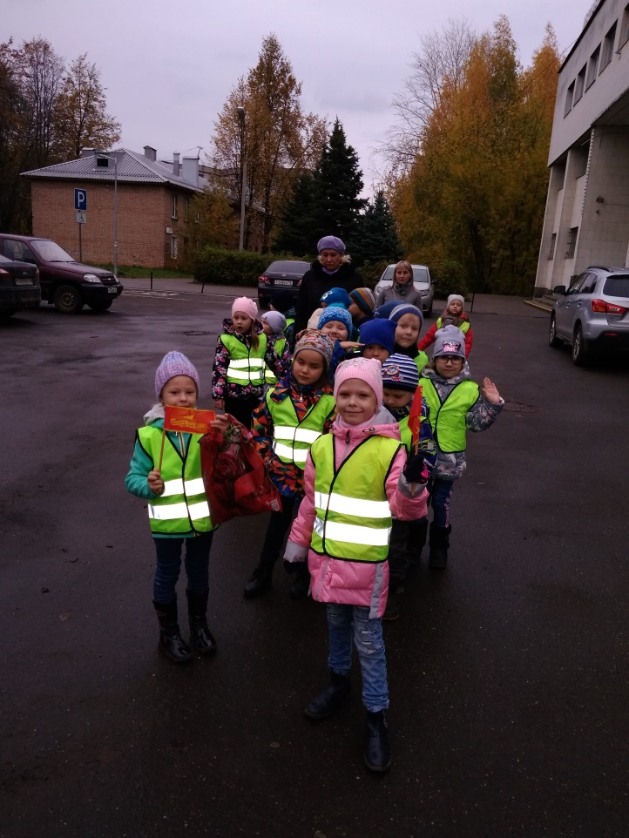
В детском саду воспитание общей культуры поведения начинается в младших группах. В течение 3 – 4 лет дети знакомятся с такими понятиями как проезжая часть, тротуар, водители, пассажиры, пешеходы; знакомятся с сигналами светофора, с дорожными знаками.
Дидактические игры, прогулки, экскурсии учат детей в игре и на практике правильно ориентироваться на проезжей части, пользоваться пассажирским транспортом, соблюдать правила пешеходов. В процессе усвоения дорожной грамоты должны принять участие и родители. Именно единые требования воспитателей и родителей обеспечивают у детей образование прочных навыков поведения на улице.
Для детей очень важен пример взрослых. Если ребёнок видит, как папа перебегает улицу на красный сигнал светофора, как ловко вскакивает на подножку уже начавшего движение автобуса; как мама, выйдя из последней двери трамвая, обходит его сзади (« тут ближе»), - то нужно ли говорить, что в похожей ситуации ребёнок поступит так же (« папа так делает»). Поэтому, дорогие папы и мамы, если вы хотите, чтобы ваш ребёнок уважал правила дорожного движения, выполнял их и был на дороге в безопасности, то и вы должны уважать эти правила и их выполнять.
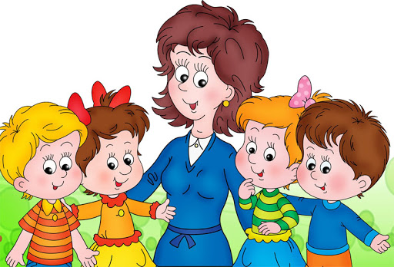
Переходя улицу с ребёнком, держите его за руку. Объясните детям, что нельзя выходить одним, без взрослых, на проезжую часть улицы, а, переходя улицу с ребёнком, учите его правильной реакции на сигналы светофора, идите спокойно, не торопясь. Уточните с детьми названия улиц, по которым вы идёте в детский сад, назначение встречающихся дорожных знаков, вспомните правила движения по тротуару и перехода через дорогу. Расскажите детям о труде шофёра, регулировщика, понаблюдайте с ними за работой светофора. Необходимо вместе с тем воспитывать у детей самостоятельность при передвижении по улице. С этой целью старшим дошкольникам хорошо дать поручение в игровой форме, но с определённой, понятной ребёнку целью. Например: « Ты меня сегодня поведёшь в магазин, и мы купим с тобой хлеб. Но прежде, чем ты пойдёшь, расскажи, по какой стороне тротуара надо идти, где будем переходить дорогу» и т. д. Здесь ребёнок действует под контролем и под руководством взрослого. Выполнение таких заданий ставит перед ребёнком определённую цель, закрепляет знания правил передвижения по улице, развивает наблюдательность, необходимость подумать, мысленно расчленить путь на небольшие отрезки, определить расположение ориентиров и обозначить их словом.
Своим личным примером родители научат своего ребёнка лучше, чем любыми объяснениями. Старайтесь сами быть примерными пешеходами, и дети последуют вашему примеру.
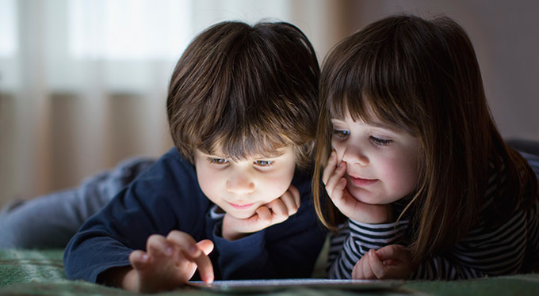
Никогда не переходите улицу наискосок, а строго поперёк дороги. Крепко держите ребёнка за руку. При переходе улицы, нельзя спешить, бежать, нельзя посылать ребёнка переходить улицу вперёд себя. Находясь с ребёнком, объясните ему свои движения: поворот головы, остановку для осмотра улицы. Изучите вместе с ребёнком дорогу от дома до детского сада, школы. Из автобуса, троллейбуса, трамвая выходите впереди ребёнка.
Не старайтесь пугать ребёнка улицей. Рассказывая ему об опасностях на дороге, объясните, что их можно избежать, если соблюдать правила дорожного движения, быть примерными пешеходами, воспитанными пассажирами.

